FEDERATION ALGERIENNE DE TENNIS DE TABLE

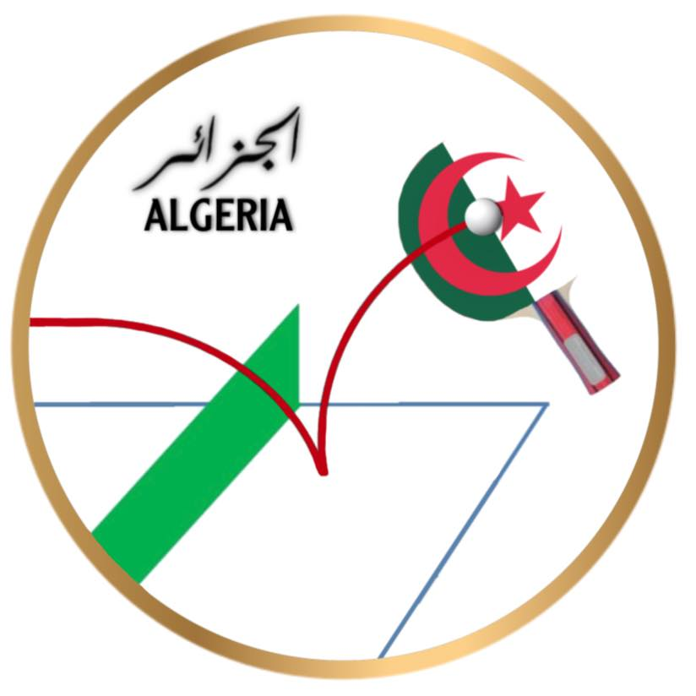

Règlements Championnat National Par Equipes
2023-2024

- REGLEMENT DU CHAMPIONNAT NATIONAL PAR EQUIPE DAMES ET MESSIEURS

Article 01 : le championnat par équipes comporte quatre (04) divisions (Nationale 1, Nationale2, Nationale 3 et wilaya).
- La division nationale 1 est composée de huit (08) équipes en dames et huit (08) équipes en messieurs.
- La division nationale 2 est composée de huit (08) équipes en dames et huit (08) équipes en messieurs.
- La division nationale 3 est composée de (08) équipes, pour chaque région (Est, Ouest, Centre Est, Centre Ouest et Sud) en dames et en messieurs.
- La division de wilaya organisée sous la responsabilité des ligues de wilaya, dont la composition est laissée à l’appréciation de ces dernières.
Article 02 : l’épreuve du championnat par équipes est ouverte à tous clubs sportifs régulièrement affiliés et à jour de leurs cotisations.
Les clubs qualifiés pour une division, doivent confirmer leurs participations à la structure concernée avant la date fixée accompagnée des droits d’engagements correspondants.
Passé le délai des engagements, en cas de non confirmation, ou non-paiement des droits d’engagement l’équipe concernée sera retirée de la compétition et rétrograde en division wilaya pour la saison suivante. La place restée vacante, sera à la disposition de la fédération qui procédera au remplacement selon le classement précédant.
Un club sportif peut être représenté par deux (02) équipes mais ne peuvent pas évoluer dans la même division.
Article 03 : l’imprimé d’engagement doit comprendre les informations relatives au club, signé par le président et visé par la structure.
Article 04 : licences
Les joueurs composants une équipe doivent être régulièrement licenciée au titre du Club qu’ils représentent pour la saison en cours, conformément aux règlements Généraux de la F.A.T.T, y compris le capitaine non joueurs d’une équipe.
Toute autre personne présente sur le banc avec les joueurs doit obligatoirement être licenciée, sa licence présentée à l’arbitre.
A défaut de non présentation de leur licence, les joueurs devront faire preuve de leur identité dans les conditions prévues par la loi (présentation d’une pièce d’identité officielle) et ils seront signalés par le juge arbitre pour vérification de leur qualification auprès de la F.A.T.T.
Tout joueur participant à une rencontre, alors qu’il n’est pas régulièrement licencié, fera l’objet d’une sanction ainsi que le club l’ayant aligné.
Article 05 : les frais de déplacement et de séjour sont à la charge des clubs participants.
Article 06 : les rencontres se déroulent aux lieux, dates et heures fixées. Tout changement doit être communiqué aux équipes concernées suffisamment à temps.
Article 07 : avant le début de la rencontre chaque capitaine doit remettre au juge arbitre la liste, dans l’ordre de la feuille de
Match de ses joueurs prenant par rencontre aucun nom ne pourra être ajouté, ni aucune modification apportée, sont à la répartition des joueurs dans l’équipe ; soit à sa composition.

Avant le début de la rencontre entre deux équipes la présence des joueurs qui les composent au nombre prévu par la formule de compétition utilisée est obligatoire sous peine de la perte de la rencontre par forfait.
Article 08 : Établissement de la feuille de match
Pour chaque rencontre la feuille de match doit être établie en trois (03) exemplaires :
- 1 exemplaires à la fédération selon le cas.
- 1 exemplaire à chacun des deux capitaines.
- L’Arbitre doit faire signer la feuille de match au deux capitaines et signer lui-même, attestant ainsi la conformité des résultats inscris.
Article 09 : En plus des noms, prénoms et numéro de licences des joueurs, la feuille de match doit obligatoirement comprendre le nom du capitaine s’il est non joueur.
En plus des personnes figurant sur la feuille de match, sont autorisées à s’installer sur le banc de l’équipe, deux (02) autre personnes supplémentaire soit un total de six (05) personnes.
Article 10 : toutes les rencontres doivent se dérouler sur des tables agrées par la fédération.
Chaque rencontre doit se dérouler avec la même marque de balles et couleur.
L’aire de jeu doit être :
- Pour la division nationale Une (01) et Deux (02) 12mx6mx4m au moins.
- Pour la division nationale Trois (03) et wilaya 10mx5mx4mx au moins.
Article 11 : Décompte de points
Dans chaque rencontre, un (01) point est attribué par partie gagnée, l’addition des points des parties obtenues par chaque équipe détermine le résultat de la rencontre. Les points des résultats sont attribués comme suit :
Phase 1 :
Victoire 03 points
Défaite 01 point.
Défaite par forfait ou pénalité 00 point plus une amende.

Phase 2 :
Victoire 03 points
Défaite 01 point.
Défaite par forfait ou pénalité 00 point plus une amende.
Les points de la phase Aller et de la phase Retour sont cumulés.

Article 12 : Classement des équipes
Le classement dans chaque groupe est établi dans l’ordre décroissant du nombre de points- rencontre.
En cas d’égalité de points entre deux équipes et plus même groupe, leurs positions relatives sont déterminées en considérant successivement les rapports des rencontres par équipe gagnées sur celle Perdus, des parties individuelles gagnées sur celle perdues, des manches gagnés sur celle perdues et des points gagnés sur ceux perdus, loin que nécessaire pour les départager, en tenant compte des points suivants :

- Seuls les résultats des rencontres des équipes concernées sont pris en considération.
- Si à un stade quelconque du calcul, la position de l’équipe par rapport aux autres équipes du même groupe peut être notamment déterminée, les résultats des rencontres auxquelles cette équipe a pris part doivent être écartés de tous calculs ultérieurs qui seraient encore nécessaire.
- Une équipe battue par forfait ou pénalité sera considérée comme battue par le total des parties prévues pour la rencontre à 0, chaque partie étant comptée comme perdue à 03 sets à 00, 11 à 00 à chaque set.
Article 13 : Retard et forfait
Si une équipe n’est pas présente à l’heure fixée pour le début de la rencontre, l’équipe présente devra attendre 30 minutes avant de demander le forfait.
L’équipe qui déclare forfait devra aviser 07 jours avant la date fixée pour la compétition.
Tout forfait non signalé à l’avance et /ou non justifie sera sanctionné par une amende dont le montant est fixé par la fédération. La justification s’il y a lieu doit être faite sur un document visé par les autorités compétente (APC, Police, Gendarmerie).
Une équipe qui ne se présente pas durant (03) matches cumulés et sans justifications valable et préalable sera sanctionnée par un forfait général et rétrograde en division inférieure.
Article 14 : une équipe ne peut comporter, qu’un seul joueur recruté parmi les joueurs algériens résidants à l’étranger, cette règle ne concerne pas les joueurs algériens résidants en Algérie évoluant à l’étranger.
Article 15 : Réserves.
Les réserves doivent être inscrites au verso de la feuille de match par le juge arbitre sous la dictée du capitaine réclamant, en présence du capitaine de l’équipe adverse, qui devra apposer sa signature, celle-ci attestant qu’il a été informé de la réserve, sans aucun engagement de sa part ; il ne peut s’y refuser.
Les réserves relatives à la qualification, l’identification et la participation des joueurs doivent être inscrites avant le déroulement de la rencontre.
Les réserves doivent être confirmées dans 48 heures par écrit et accompagnées du montant des frais relatifs aux réserves sous peine de nullité.
Article 16 : Réclamations.
Toutes réclamations, devra être inscrites par le juge arbitre sous la dictée du capitaine réclamant et en présence du capitaine de l’équipe adverse qui devra apposer sa signature, celle –ci attestant qu’il a été informé de la réclamation, sans aucun engagement de sa part ; il ne peut s’y refuser. Fixés à cet effet peine de nullité.
La réclamation en cours de jeu doit être signalée au juge-arbitre au moment de l’incident. Elle n’est inscrite sur l’imprimé qu’après la fin de la partie ou s’est produit l’incident.
La réclamation ne peut porter que sur des faits précis, qui n’ont pu être tranchée ou sont estimés mal tranchée par le juge-arbitre. Ce dernier devra faire parvenir son rapport dans les 48 heures, précisant les faits et la décision qu’il a pris.
Article 17 : Tenue
La tenue sportive est obligatoire, elle doit être conforme aux règlements du tennis de table. Le juge arbitre est chargé de faire respecter cette disposition et peut refuser l’accès à la table un joueur ne s’y conformant pas.
Les joueurs d’une même équipe doivent porter une même tenue, portant au dos le nom du club.
Lors d’une rencontre entre deux équipes, elles doivent porter des tenues de couleurs distinctes.
Article 18 : Discipline
Le juge-arbitre à la qualité pour demander l’expulsion de toute personne licenciée ou pas dont l’attitude ou les propos seraient incompatibles avec l’esprit sportif et qui entravent le déroulement normal d’une rencontre.
En tout état de cause, la rencontre ne sera poursuivie qu’après exécution de la sanction. Dans le cas où la sanction n’est pas exécutée, quel qu’en soit le motif, le juge-arbitre arrête la rencontre sur le résultat acquis à ce moment et transmettra, la feuille de math ainsi que son rapport.
Article 19 : Montée et Descente
Le championnat par équipe est organisé de telle manière que le premier de chaque division au moins monte au niveau supérieur. Le nombre de montée d’une division à une autre est fixé par la fédération. Les descentes sont fonction des descentes du niveau supérieur. Lorsqu’une équipe désignée pour la montée ne peut y accéder ou se désiste, elle est remplacée par l’équipe classée 2ème de sa division.
Si l’équipe seconde ne peut accéder pour quelque motif que ce soit, la place laissée libre restera à la disposition de la Fédération.
Article 20 : Attributions des titres
Il est attribué les titres suivants :
- Champion d’Algérie par équipe division une (1) Messieurs
- Champion d’Algérie par équipe division une (1) Dames
- Champion d’Algérie par équipe division deux (2) Messieurs
- Champion d’Algérie par équipe division deux (2) Dames
- Champion d’Algérie par équipe division nationale (3) Messieurs
- Champion d’Algérie par équipe division nationale (3) Dames
- Champion de wilaya Messieurs.
- Champion de wilaya Dames.
Article 21 : Déroulement des compétitions
Division 1 : elle est gérée par la fédération
Nombre d’équipe : 08 équipes Dames et 08 équipes Messieurs
Déroulement : 2 phases (phase Aller et phase Retour avec 07 rencontres chacune) 14 rencontres en tous, en trois (03) week-end.
Formule de compétition : 5 matchs simples : 3 joueurs (A-X, B-Y, C-Z, A-Y, B-X)
Rétrogradation en division 2 : l’équipes classées 7 ^{eme} et 8ème à la fin du championnat rétrogradent à la division Deux.

Division 2 : elle est gérée par la fédération
Nombre d’équipe : 08 équipes Dames et 08 équipes Messieurs
Déroulement : 2 phases (phase Aller et phase Retour avec 07 rencontres chacune) 14 rencontres en tous. En trois (03) week-end.

Formule de compétition : 5 matchs simples : 3 joueurs (A-X, B-Y, C-Z, A-Y, B-X)
Accession : l’équipes classées 1ère et 2 ^{eme} accèdent en division Une.

Rétrogradation en division 3 : l’équipes classées 7 ^{eme} et 8ème à la fin du championnat rétrogradent à la division trois.
Division nationale 3 : elle est gérée par la fédération, par le biais des commissions régionales.
Nombre d’équipes : chaque région est constituée de 08 équipes Dames et 08 équipes Messieurs.
Déroulement : 2 phases (phase Aller et phase Retour avec 07 rencontres chacune) 14 rencontres en tous. En (03) week-end.
Formule de compétition : 5 matchs simples : 03 joueurs (A-X, B-Y C-Z, A-Y, B-X)
Accession en division 2 : les équipes classées 1ère de chaque région disputeront les matchs barrage nationaux pour l’accession de deux équipes.
Rétrogradation en division wilaya : les deux dernières équipes de chaque région rétrogradent.
Les premiers (champions) de chaque wilaya joueront les matchs barrages au niveau des régions pour l’accession en division nationales3.
Article 22 : Procédures pour les matchs par équipes
Avant le début d’un match par équipe un tirage au sort est effectué par l’arbitre détermine le droit de choisir A,B,C, ou X,Y,Z les capitaines communiquent ensuite la composition de leurs équipes à l’arbitre après avoir attribué une lettre à chaque joueur.
Toutes les parties individuelles se disputent au meilleur de 5 sets.
Un match par équipe se termine dès qu’une équipe a gagné la majorité des parties.
Article 23 : Catégorie
- Le championnat par équipe messieurs est ouvert aux joueurs de la catégorie 12 et Plus nés en 2011 et avant
- Le championnat par équipe dames est ouvert aux joueuses de la catégorie 12 et Plus nés en 2011 et avant
Article 24 Dérogation DTN
Une dérogation sera accordée pour la participation au championnat national par équipes aux jeunes talents cibles par la DTN nés en 2012 et après.
Article 25 : tous cas qui n’est pas prévu par le présent règlement sera traités par la fédération ou la ligue selon le cas, en se référant aux lois régissant le tennis de table.

